中考数学 | 几何模型复习
单中点与双中点模型
有关中点的知识点归纳
①三角形中线平分三角形面积；
②直角三角形斜边上的中线等于斜边的一半；
③等腰三角形“三线合一”的性质；
④三角形中位线平行且等于第三边的一半.
在题干中，出现一个中点时，我们通常想到中线；两个中点时，想到中位线。
模型一、双中点——中位线模型
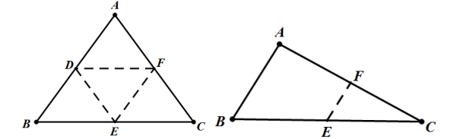
如图，D、E、F分别为△ABC三边中点，连接DE、DF、EF，则DF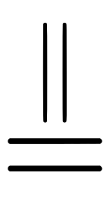1/2BC，DE1/2AC，EF1/2AB.

【例题】如图，在Rt△ABC中，∠ACB＝90°，AC＝BC，过点C作CD⊥AB，垂足为D，点E为BC的中点，AE与CD交于点F，若DF的长为√2/3，则AE的长为（ C ）
A．√2 B．2√2 C．√5 D．2√5
解：连接DE，如图所示：
在Rt△ABC中，∠ACB=90°，AC=BC，
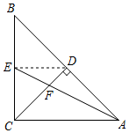
∵CD⊥AB，
∴AD=BD，即点D为AB的中点．
∵E为BC的中点，
∴DE是△ABC的中位线，
∴DE∥AC，DE=1/2AC，∴△DEF∽△CAF，
∴DF：CF=DE：AC=1：2，
∴DF=1/3CD=√2/3，∴CD=√2．∴AB=2√2．
∵AC=BC，∴AC²+BC²=2AC²=AB²=8．
∴AC=BC=2．
∴CE=1．
在直角△ACE中，由勾股定理知：AE=√CE²+AC²=√5．
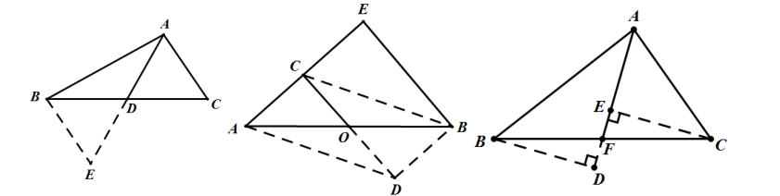
模型二、单中点——倍长中线模型

【例题】如图，在△ABC中，∠ACB＝60°，AC＝1，D是AB的中点，E是BC上一点，若DE平分△ABC的周长，求DE的长
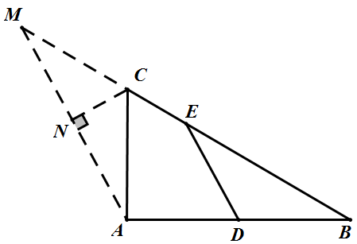
解：如图，过点A作AM∥DE交BC的延长线于点M，过点C作CN⊥AM，垂足为N.
∵D是AB的中点，
∴E为BM的中点，即BE＝EM，
又∵DE平分△ABC的周长，
∴AC+CE＝BE，
∴MC+CE＝AC+CE，∴MC＝AC，
∵CN⊥AM，∠ACB＝60°，∴∠CAN＝60°，
在Rt△CAN中，AN＝AC·sin60º＝√3/2，
∴AM＝2AN＝√3，
∴DE＝1/2AM＝√3/2.
模型三、 单中点——“三线合一”模型
【例题】如图，在矩形ABCD中，E为CB延长线一点且AC＝CE，F为AE的中点，求证：BF⊥FD.
解：如图，连接CF.
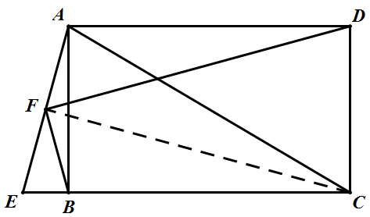

∵AC＝CE，F为AE的中点，
∴CF⊥AE，
∴∠AFD＋∠DFC＝90º，
∵四边形ABCD是矩形，
∴BC＝AD，AB⊥CE，∠ABC＝∠BAD＝90º，
在Rt△ABE中，∵F为AE的中点，
∴BF＝AF，∴∠FBA＝∠FAB，
∴∠FAB＋∠BAD＝∠FBA＋∠ABC，即∠FBC＝∠FAD，
又∵AD＝BC，FA＝FB，
∴△FBC≌△FAD，
∴∠AFD＝∠BFC，
∴∠BFD＝∠BFC＋∠DFC＝∠AFD＋∠DFC＝90º，
∴BF⊥FD.

